NSFV medlem

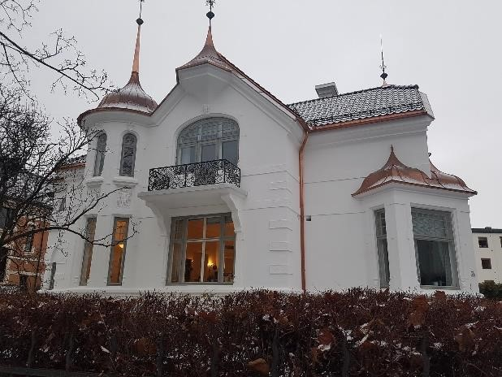

Som medlem av NSFV har vi nå tilbud om leie av selskapslokale til privat bruk i «Luftfartens Hus», Drammensveien 43.
Norsk kabinforening, Norsk Flygerforbund og Norske SAS-flygeres Forening, NSF, har kontorer i bygningen.
Kjelleretasjen inneholder selskapslokale, «Modulen», med tilhørende kjøkken. Det er plass til 55 personer med borddekking, eller 70 personer ved stående buffet.

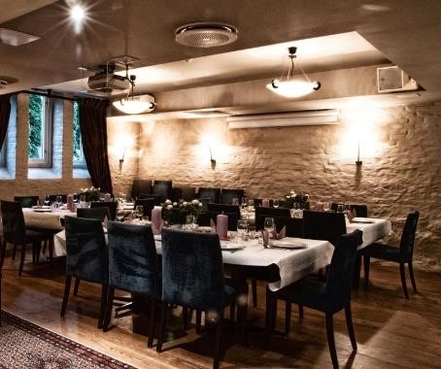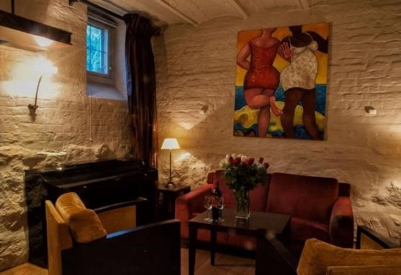

Du kan leser mer om huset og lokalene på www.kabin.no Pris kr. 6000,- inkl. vakt, rydding og vask.
Vakten kan eventuelt hjelpe til med mat/servering mot et tillegg. Det er tilhørende fin have, men ta hensyn til naboer!

For å reservere selskapslokalet "Modulen" ta kontakt med booking på tlf. 97 63 79 37 / 93 28 44 98 eller send e-post til modulen@nkf-eiendom.no.

Styret 2017 |  | Formann |  | Kasserer |  | Sekretær | Styremedlem
 | Bankkonto: |  | Vidar Kjellsen  Refnesskogen24  1512 Moss  Tlf.: 69259228  Mob.:+47 90122685 vkjells@online. | Geir Schjetne  Langoddveien 88B  1367 Snarøya  Mob.90051454 geir.schjetne@online.no | Tore Inge Erlandsen  Isveien 30  1390 Vollen  Mob.+4792499264 inerland@online.no |  | Harald Gjone  Nordre Gommershaugen 14  5254 Sandli  Mob.+4741673689 ha-gjon  e@online.no
 | 1594.07.23652
 | NSFV: http://sasflyveteraner.no

